Năng suất lao động trong nông nghiệp: Vấn đề và giải pháp

Giới thiệu

Sau gần 30 năm thực hiện Đổi mới đến nay, nông nghiệp Việt Nam đã đạt được những thành tựu to lớn và có đóng góp đáng kể vào phát triển kinh tế xã hội của đất nước.Trong những lúc nền kinh tế gặp khó khăn nhất do ảnh hưởng của khủng hoảng kinh tế và các cú sốc từ bên ngoài thì nông nghiệp trở thành bệ đỡ mặc dù chính ngành nông nghiệp cũng chịu nhiều ảnh hưởng của những biến động thị trường và những diễn biến bất lợi của thời tiết và thiên tai. Nông nghiệp phát triển đã đảm bảo vững chắc an ninh lương thực quốc gia. Không những thế, nông nghiệp còn tạo ra nhiều sản phẩm hàng hóa đảm bảo tiêu dùng trong nước, thậm chí một số hàng nông sản xuất khẩu chiếm vị trí cao trong thị trường thế giới. Cùng với quá trình công nghiệp hóa, hiện đại hóa và đô thị hóa đất nước đang diễn ra nhanh chóng hiện nay là quá trình chuyển đổi mục đích sử dụng đất từ nông nghiệp sang phi nông nghiệp và chuyển dịch lao động từ khu vực nông nghiệp sang hoạt động tại các ngành kinh tế khác. Đây là xu thế tất yếu của quá trình chuyển dịch từ khu vực có năng suất lao động thấp sang khu vực có năng suất lao động cao hơn. Tuy nhiên, nông nghiệp Việt Nam hiện nay vẫn còn là khu vực giải quyết việc làm cho gần 47% lực lượng lao động xã hội với năng suất lao động thấp, vì vậy, việc tăng năng suất lao động trong nông nghiệp vẫn là những thách thức lớn trong chuyển dịch cơ cấu kinh tế nói chung và xây dựng nông thôn mới nói riêng.

1. Khái quát về vài trò của nông nghiệp trong nền kinh tế
Nông nghiệp có đóng góp quan trọng cho nền kinh tế, đặc biệt trong giai đoạn khủng hoảng kinh tế. Sản xuất nông nghiệp đã có sự tăng trưởng khá toàn diện theo hướng sản xuất hàng hóa, bước đầu đã hình thành một nền sản xuất hàng hóa,nhiều vùng chuyên canh đã được xác lập, một số hàng nông sản của Việt Nam đã được thị trường thế giới biết đến và khẳng định vị thế trên thị trường thế giới. Mặc dầu tỷ lệ đóng góp của nông nghiệp trong cơ cấu GDP có xu hướng giảm đi, nếu như trong nhữngnăm đầu của Đổi mới, nông nghiệp còn chiếm tới 40% tổng sản xã hội thì tới 2013 nông nghiệp vẫn còn đóng góp tới 18% tổng của cải làm ra của toàn xã hội.
Hình 1: Chuyển dịch cơ cấu kinh tế (%)
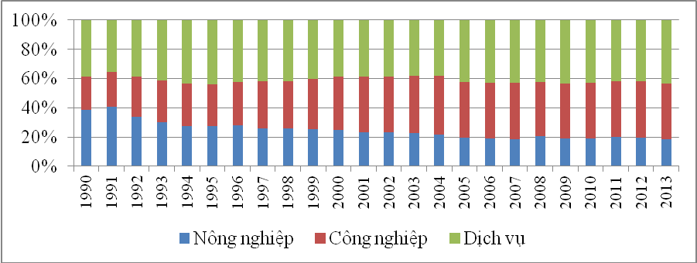
Nguồn: Tổng cục Thống kê

Đặc biệt, khối lượng và giá trị sản phẩm do nông nghiệp làm ra không ngừng tăng lên, nhờ đó nông nghiệp đã góp phần quan trọng vào ổn định và đảm bảo an ninh lương thực quốc gia . Ngoài ra, nông nghiệp còn là khu vực tạo việc làm cho 47% lực lượng lao động xã hội. Đặc biệt, trong những năm kinh tế đất nước gặp khó khăn do ảnh hưởng của khủng hoảng kinh tế thế giới, thì nông nghiệp còn giúp làm giảm nhẹ các ảnh hưởng tiêu cực của khủng hoảng kinh tế tới nền kinh tế cả nước.
Hình 2: Tốc độ tăng trưởng của các ngành kinh tế
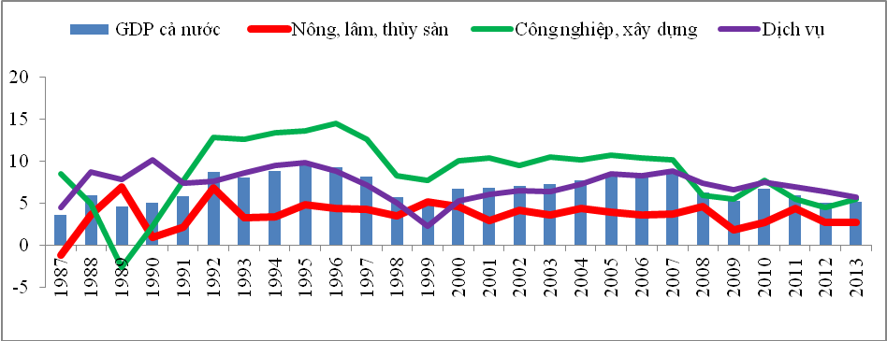
Nguồn: Tổng cục Thống kê
Tốc độ tăng trưởng sản xuất nông nghiệp tuy thấp hơn nhưng lại ổn định hơn so với các ngành kinh tế khác. Trong giai đoạn 2006-2013, nông nghiệp có tốc độ tăng trưởng bình quân 3,3%/năm. Năm 2008 do ảnh hưởng của khủng hoảng kinh tế thế giới, cả hai ngành công nghiệp và dịch vụ đều gặp khó khăn nên tốc độ tăng trưởng giảm mạnh, duy chỉ có nông nghiệp vẫn duy trì tốc độ tăng, nhờ đó giúp hạn chế bớt khó khăn cho nền kinh tế. Tuy nhiên từ năm 2009 đến nay, sản xuất và tiêu thụ nông sản gặp nhiều khó khăn, tốc độ tăng sản xuất nông nghiệp có xu hướng chững lại. Trung bình giai đoạn 2009-2013 chỉ đạt 2,9%/năm, trong đó nông nghiệp có tốc độ tăng thấp hơn cả với 2,5%/năm, lâm nghiệp đạt 5%/năm và thủy sản đạt 4%/năm.
Hình 3: Tăng trưởng nông nghiệp của Việt Nam và một số nước trong khu vực
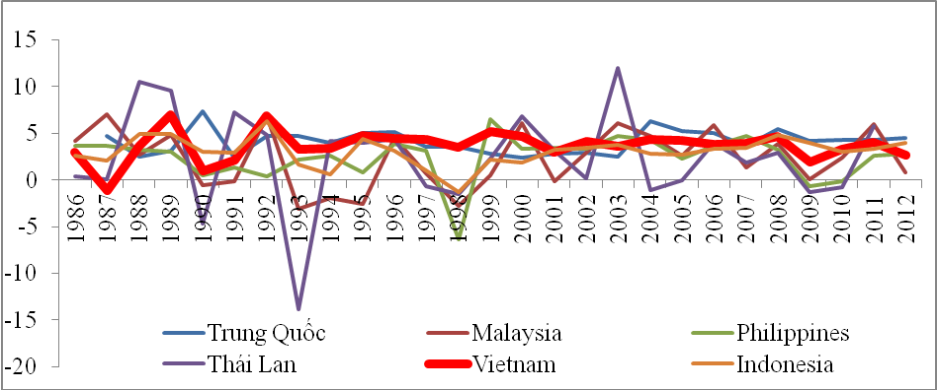
Nguồn: Ngân hàng Thế giới
Tăng trưởng nông nghiệp của Việt Nam tương đối cao và ổn định hơn so với các nước trong khu vực. Tăng trưởng nông nghiệp bình quân giai đoạn 1986– 2012 của Việt Nam là 3,8%, tuy thấp so với mức 4,1%/năm của Trung Quốc (nước có đầu tư nhiều về KHCN cho nông nghiệp), nhưng lại ổn định và cao hơn mức 2,8%/năm củaThái Lan (nước có trợ cấp nhiều cho nông nghiệp).

Hình 4: Đóng góp của các nhân tố vào tăng trưởng nông nghiệp
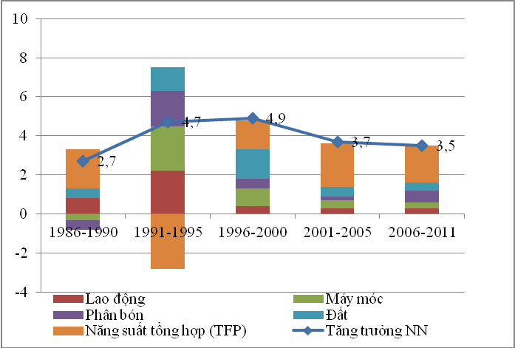
Nguồn: CAP, IPSARD
Đóng góp vào tăng trưởng nông nghiệp có nhiều nhân tố. Hình trên minh hoạ đóng góp vào tăng trưởng nông nghiệp chung của các nhân tố đất đai, lao động, phân bón, máy móc và tổng hợp các nhân tố năng suất sử dụng đầu vào.
Giai đoạn sau Đổi mới 1986 đến 1990, nông nghiệp còn gặp nhiều khó khăn, tăng trưởng duy trì ở mức thấp. Sang đến giai đoạn 1991-1995, nhờ động lực của Đổi mới tạo ra, trong đó phải đặc biệt kể đến chính sách giải phóng sức sản xuất được phát huy của Nghị quyết 10, thực hiện giao đất cho hộ gia đình, mở cửa thị trường. Đóng góp âm của TFP vào tăng trưởng nông nghiệp là do việc các HTX trong giai đoạn này đang trong giai đoạn chuyển đổi, gặp nhiều lúng túng trong thực hiện vai trò hỗ trợ cho kinh tế hộ trong khi đó đất đai và các tài sản khác đã giao cho hộ quản lý sử dụng. Thực tế tăng trưởng nông nghiệp cao trong giai đoạn 1991-1995 và cả giai đoạn 1996-2000 là nhờ tăng sử dụng phân bón hóa học, mở rộng tăng vụ và nâng cao tỷ lệ diện tích được thủy lợi hóa.
Tăng trưởng nông nghiệp giai đoạn 2001-2005 giảm xuống còn 3,7%/năm, giai đoạn 2006-2011 giảm tiếp còn 3,5%/năm. Điều này cho thấy, tăng trưởng nông nghiệp do chủ yếu dựa vào thâm canh, tăng năng suất, một phần nhờ chuyển đổi cơ cấu cây trồng vật nuôi. Nhưng các yếu tố đầu vào đều đã tới giới hạn, phân bón sử dụng nhiều, khả năng áp dụng máy móc thấp, đất giảm, lao động rút ra. Trong giai đoạn 2001-2011 đầu tư của nhà nước cho nông nghiệp nông thôn nói chung và cho khoa học công nghệ nói riêng được đặc biệt quan tâm, nhất là từ khi có Nghị quyết 26 của Đảng về nông nghiệp, nông dân, nông thôn. Đây cũng là giai đoạn đẩy mạnh chuyển dịch cơ cấu sản xuất trong nông nghiệp, chuyển từ cây trồng con nuôi có giá trị thấp sang giá trị cao hơn, đồng thời với việc nâng cao chất lượng sản phẩm đáp ứng các yêu cầu của thị trường và thực hiện các cam kết thương mại song phương và đa phương mà Việt Nam đã ký kết. Nhờ vậy, trong giai đoạn này, TFP có đóng góp quan trọng và lớn nhất vào tăng trưởng nông nghiệp, trong khi các nhân tố khác như đất đai cho sản xuất nông nghiệp cũng bị thu hep do chuyển đổi mục đích sử dụng đất cho công nghiệp và đô thị hóa. Lao động nông nghiệp chuyển sang các ngành nghề khác, lao động nông nghiệp không chỉ về số tương đối (phần trăm trong tổng lực lượng lao động xã hội), mà cả số tuyệt đối lần đầu tiên từ năm 2010. Tuy nhiên, đóng góp củaTFP khó có thể tăng cao trong thời gian tới với công nghệ hiện tại, chủ yếu tận dụng tài nguyên và tăng sản lượng sản phẩm thô.

2. Năng suất lao động trong nông nghiệp
Có nhiều cách hiểu khác nhau về năng suất lao động nói chung và năng suất lao động trong nông nghiệp nói riêng. Tuy nhiên, cách tính năng suất lao động theo giá trị tăng thêm do một lao động tạo ra trong một năm được sử dụng nhiều hơn cả.
Hình 5: Giá trị gia tăng/lao động theo ngành kinh tế ở Việt Nam (USD/người/năm, giá năm 2000) 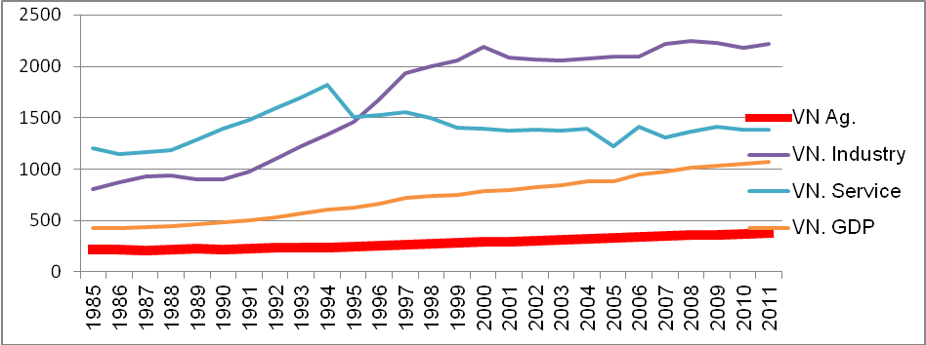
Nguồn: Ngân hàng thế giới
Năng suất lao động nông nghiệp của Việt Nam thấp nhất so với năng suất của lao động chung của toàn nền kinh tế và thấp nhất trong số lao động lao động làm việc trong các ngành của nền kinh tế. Không chỉ duy trì ở mức thấp mà tốc độ tăng của năng suất lao động nông nghiệp cũng rất thấp làm cho lao động nông nghiệp bị tụt lại phía sau.

Hình 6: Giá trị gia tăng/lao động nông nghiệp của một số nước trong khu vực (USD/người/năm, giá năm 2000)
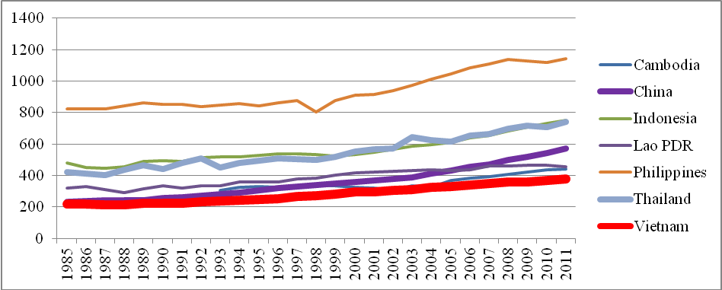
Nguồn: Ngân hàng thế giới

Năng suất lao động trong nông nghiệp không chỉ thấp so với các ngành kinh tế khác trong nước mà so với các nước trong khu vực thì năng suất lao động nông nghiệp của Việt Nam cũng rất thấp, thậm chí còn thấp hơn cả hai nước láng giềng là Lào và Campuchia.

3. Nhân tố ảnh hưởng tới năng suất lao động trong nông nghiệp
Có nhiều nguyên nhân dẫn tới năng suất lao động nông nghiêp của Việt Nam thấp hơn so với năng suất lao động trong các ngành kinh tế khác và thấp hơn so với năng suất lao động nông nghiệp của các nước trong khu vực do xuất phát từ đặc điểm của sản xuất nông nghiệp, điều kiện và khai thác về sử dụng nguồn lực cho phát triển nông nghiệp ở Việt Nam

3.1. Lực lượng lao động trong nông nghiệp còn đông
Hình 7: Tỷ lệ lao động nông nghiệp trong tổng lực lượng lao động xã hội (%)

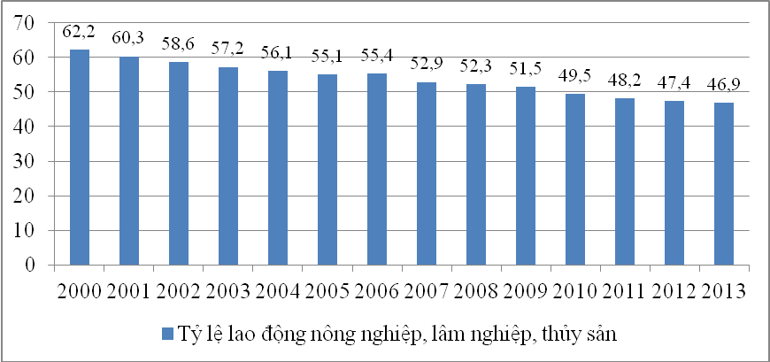
Nguồn: Tổng cục Thống kê
Mặc dầu cơ cấu lao động có sự chuyển dịch tích cực nhưng lao động nông nghiệp vẫn còn nhiều. Năm 2010 là năm đầu tiên chứng kiến sự thay đổi giảm cả về số tuyệt đối và số tương đối lao động nông nghiệp. Đây là kết quả của quá trình phấn đấu chuyển dịch cơ cấu ngành nghề và thu hút lao động khỏi nông nghiệp. Tuy nhiên, do số lượng lao động đông, trong khi các nguồn lực khác cho sản xuất nông nghiệp hạn chế (đất đai, vốn, khoa học công nghệ…) và bị huy động sang các ngành kinh tế khác phục vụ cho mục tiêu CNH, HĐH và phát triển đô thị, thì số đông lao động trong nông nghiệp lại trở thành bất lợi cho tăng năng suất.
Bên cạnh đó, chất lượng lao động nông nghiệp còn nhiều hạn chế. Theo Báo cáo Điều tra lao động việc làm năm 2013 thì tỷ lệ lao động đang làm việc đã qua đào tạo năm 2013 ở khu vực nông thôn chỉ đạt 11,2% so với 33,7% ở khu vực độ thị. Hầu hết lao động nông thôn không có trình độ chuyên môn kỹ thuật (chiếm 88,5%) so với 66,1% ở khu vực đô thị

3.2 Quy mô sản xuất nông nghiệp nhỏ, manh mún

Hình 8: Biến động diện tích các loại đất giai đoạn 1994-2012 (triệu ha)
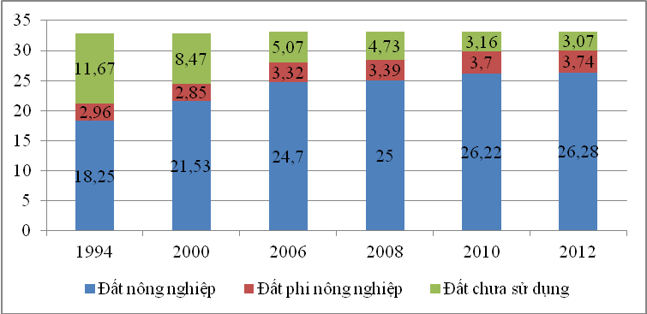
Nguồn: Tổng cục Thống kê
Trong số trên 33 triệu ha đất đai của cả nước, lĩnh vực nông, lâm, ngư nghiệp đang sử dụng 26,3 triệu ha chiếm 79,4% tổng diện tích tự nhiên của cả nước. Diện tích đất nông nghiệp tăng đều trong suốt cả giai đoạn 1994-2012 từ 18,25 triệu ha lên 26,28 triệu ha.
Trong đất nông nghiệp cũng có sự thay đổi đáng kể theo hướng tăng lên cả đối với đất sản xuất nông nghiệp, đất lâm nghiệp và mặt nước nuôi trồng thủy sản nhờ đẩy mạnh khai hoang, thủy lợi đi đối và cải tạo đất. Tuy nhiên cơ cấu đất nông nghiệp lại có sự thay đổi mạnh mẽ do chuyển dịch cơ cấu sản xuất và cơ cấu cây trồng, vật nuôi trong nông nghiệp thời gian qua. Nhưng nhìn chung quy mô sử dụng đất của hộ rất nhỏ, nhất là tại các tỉnh phía Bắc.

Hình 9: Hộ nông nghiệp theo quy mô sử dụng đất nông nghiệp (%)
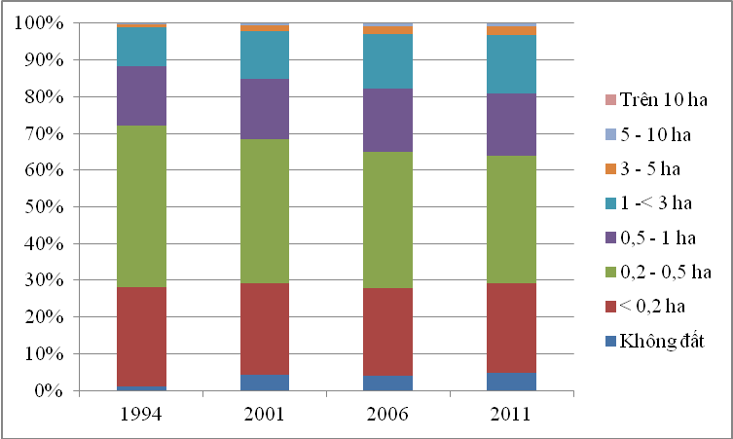
Nguồn: Tính toán từ kết quả Tổng điều tra nông thôn, nông nghiệp, thủy sản 1994, 2001, 2006, 2011
Nhìn chung, quy mô đất nông nghiệp của hộ vẫn phổ biến là nhỏ lẻ, mamh mún, nhất là tại các tỉnh phía Bắc. Nếu như năm 1994 có tới 71% số hộ có quy quy ruộng đất dưới 0,5 ha thì sau 17 năm (đến năm 2011) vẫn còn tới 60% số hộ canh tác dưới 0,5 ha. Đây là mức giảm rất chậm chạp thể hiện quá trình tích tụ và tập trung ruộng đất còn gặp rất nhiều khó khăn. Điều này đã và đang hạn chế ứng dụng tiến bộ khoa học kỹ thuật vào sản xuất nông nghiệp cũng như khai thác lợi thế theo quy mô.
Diện tích đất lúa giảm từ trên 4,3 triệu ha năm 2001 xuống còn 4 triệu ha năm 2012. Việc giảm 337 ngàn ha đất lúa một phần nguyên nhân do đô thị hóa và công nghiệp hóa đã chuyển một phần đất nông nghiệp (trong đó có đất lúa) sang đất phi nông nghiệp, phần còn lại là do hiệu quả của trồng lúa thấp, không mang lại thu nhập hấp dẫn như nuôi tôm, thủy sản nước ngọt, trồng cây ăn quả, rau màu, hoa, cây cảnh, chăn nuôi…Bình quân đất trồng lúa của hộ cũng rất thấp

Hình 10: Quy mô đất lúa của hộ nông nghiệp (%)
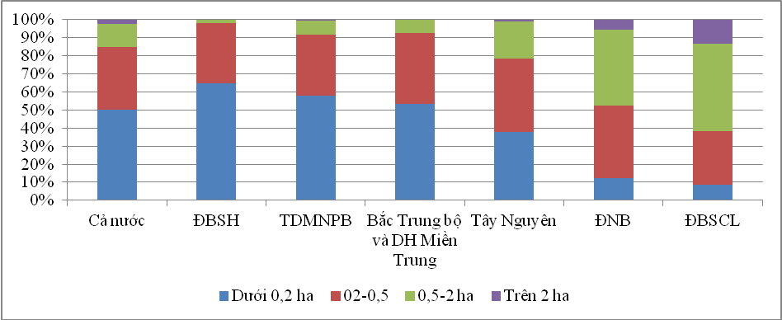
Nguồn: Tính toán từ kết quả Tổng điều tra nông thôn, nông nghiệp, thủy sản 2011
Biến động sử dụng đất lúa trong thời gian qua cho thấy:
- Diện tích đất trồng lúa giảm, trong khi số hộ trồng lúa cũng giảm làm cho bình quân diện tích đất của hộ trồng lúa ít thay đổi
- Quy mô diện tích của hộ trồng lúa còn rất nhỏ (85% dưới 0,5ha, trong đó 50% sử dụng dưới 0,2ha) nên sản xuất lúa vẫn trong tình trạng nhỏ lẻ, đặc biệt tại ĐBSH và Duyên hải ven biển nên việc phát triển sản xuất theo mô hình cánh đồng mẫu lớn tại đây sẽ gặp khó khăn hơn
- Vùng ĐBSCL có số hộ trên 2 ha chiếm 13,4% tổng số hộ trong vùng, nhưng lại chiếm tới 87% số hộ trồng lúa có diện tích trên 2 ha của cả nước. Điều đó cho thấy là tiền đề quan trọng cho phát triển của sản xuất lúa hàng hóa theo mô hình cánh đồng mẫu lớn tại vựa lúa lớn nhất của cả nước này.

3.4 Chuyển dịch cơ cấu kinh tế nông thôn và cơ cấu sản xuất nông nghiệp theo hướng tăng giá trị gia tăng
Cơ cấu kinh tế nông thôn đang chuyển dần từ kinh tế thuần nông sang các họat động tiểu thủ công nghiệp, dịch vụ. Năm 2012, công nghiệp và dịch vụ đã chiếm 61% trong cơ cấu kinh tế nông thôn, tăng 2% so với năm 2008. Nhiều khu công nghiệp, cụm công nghiệp trong đó có cụm công nghiệp chế biến ở nông thôn như các cụm nhà máy chế biến lương thực, thực phẩm rau quả, cá tra, tôm, chè, cà phê, điều... ở các vùng nguyên liệu, đặc biệt khu vực ĐBSCL, Tây Nguyên, Đông Nam Bộ đã được hình thành. Hệ thống dịch vụ ở nông thôn có bước phát triển, nhất là dịch vụ cơ giới hoá nông nghiệp và dịch vụ thương mại cung ứng vật tư nông nghiệp và tiêu thụ nông sản phẩm, dịch vụ thủy lợi, thú y, bảo vệ thực vật. Du lịch nông thôn gắn kết với văn hoá truyền thống và sinh thái đang được nhiều địa phương chú trọng phát triển.
Cơ cấu ngành nghề của các hộ gia đình nông thôn có sự thay đổi tích cực, tỷ lệ hộ nông nghiệp giảm mạnh, tỷ lệ hộ phi nông nghiệp tăng nhanh.
Hình 12: Thay đổi cơ cấu hộ trong nông thôn

Nguồn: Tổng cục Thống kê

Đa dạng hóa họat động kinh tế làm cho cơ cấu nguồn thu của hộ gia đình nông thôn có sự thay đổi đáng kể, mặc dầu tỷ trọng thu nhập từ nông nghiệp đã giảm đi đáng kể nhưng nông nghiệp vẫn còn là ngành kinh tế quan trọng trong nông thôn, nhất là đối với hộ gia đình nghèo, thuần nông, hộ gia đình sinh sống ở vùng sâu, vùng xa. Có sự tăng lên đáng kể và thể hiện vai trò ngày càng quan trọng của họat động làm công ăn lương (thu từ tiền công) và đây là kết quả tất yếu của quá trình công nghiệp hóa khi mà lao động nông nghiệp được thu hút và chuyển dần sang làm việc tại các ngành khu công nghiệp, tham gia vào các hoạt động dịch vụ.
Trong vòng hơn một thập kỷ gần đây đã cho thấy có sự thay đổi mạnh mẽ cơ cấu sản xuất các ngành và phân ngành trong nông nghiệp. Tỷ lệ ngành trồng trọt đã giảm mạnh, tuy vẫn chiếm tỷ trọng lớn nhất, chăn nuôi có sự tăng đáng kể, đặc biệt ngành nuôi trồng thủy sản có sự gia tăng mạnh cho thấy sự chuyển dịch mạnh mẽ từ thủy sản đánh bắt sang nuôi trồng, tạo nguồn nguyên liệu ổn định cho chế biến, xuất khẩu thủy sản.
Hình 13: Chuyển dịch cơ cấu sản xuất ngành nông nghiệp
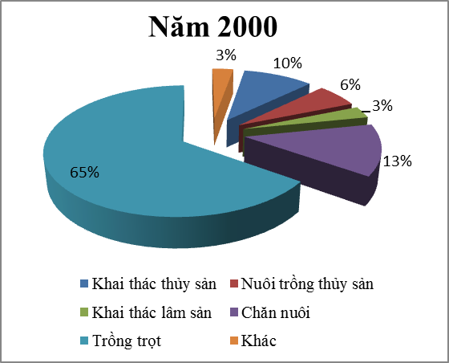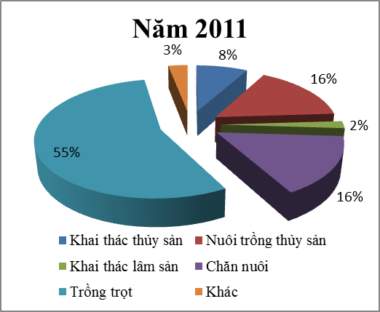
Nguồn: Tính toán từ số liệu Tổng cục Thống kê

3.5.Huy động nguồn lực xã hội đầu tư vào phát triển nông nghiệp, nông thôn
Đầu tư cho nông nghiệp, lâm nghiệp, thủy sản trong tổng số vốn đầu tư toàn xã hội cũng tăng đều theo các năm (tương ứng trong giai đoạn 2004-2008 là 17%/năm, giai đoạn 2009-2013 là 5,8%/năm). Mặc dầu về số lượng vốn đầu tư cho sản xuất nông lâm nghiệp và thuỷ sản giai đoạn 2009-2013 tăng 67% so với 5 năm 2004-2008, nhưng tỷ trọng đầu tư cho nông nghiệp, lâm nghiệp, thủy sản lại giảm dần. Đầu tư cho nông nghiệp, lâm nghiệp, thủy sản chiếm 8,5% vốn đầu tư toàn xã hội trong năm 2003, năm 2013 giảm xuống còn 5,3%.

Hình 14: Vốn đầu tư phát triên nông, lâm nghiệp, thủy sản giai đoạn 203-2013
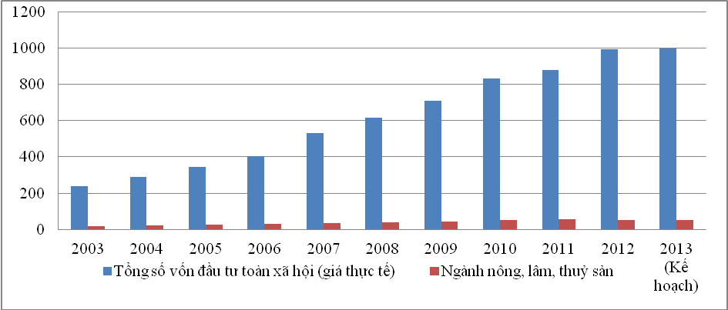Nguồn: Bộ Kế hoạch và Đầu tư

Đặc biệt trong những năm gần đây khi thực hiện chủ trương tăng các nguồn vốn từ ngân sách Nhà nước đầu tư cho phát triển nông nghiệp, nông thôn, nguồn vốn đầu tư từ Ngân sách Nhà nước, trái phiếu Chính phủ luôn được Quốc hội, Chính phủ ưu tiên phân bổ cho các nhiệm vụ phát triển nông nghiệp, nông thôn. Nhờ vậy, tỷ trọng nguồn vốn đầu tư từ ngân sách nhà nước cho khu vực nông thôn tăng liên tục trong những năm qua. Theo Bộ Kế hoạch và Đầư tư, trong giai đoạn 2009-2013 (từ khi thực hiện Nghị quyết 26/TW đến nay), nguồn vốn từ ngân sách nhà nước đầu tư cho lĩnh vực nông nghiệp, nông thôn là 520.491 tỷ đồng, bằng 51,67% tổng vốn đầu tư phát triển nguồn ngân sách Nhà nước và trái phiếu Chính phủ, gấp 2,62 lần số vốn đã bố trí cho lĩnh vực giai đoạn 5 năm trước khi có Nghị quyết.

4. Một số giải pháp tăng năng suất lao động nông nghiệp

4.1. Tiếp tục giải phóng và phát huy cao các nguồn lực cho phát triển nông nghiệp, nông thôn theo hướng công nghiệp hoá, hiện đại hoá
- Đẩy nhanh và sớm hoàn thiện quy hoạch xây dựng nông thôn gắn với quy hoạch đô thị về nông thôn, quy hoạch sản xuất nông nghiệp để làm cơ sở, căn cứ cho xây dựng và thực hiện nhanh các chương trình phát triển nông thôn.
- Hoàn thiện công tác quy hoạch tổng thể sản xuất nông nghiệp và công nghiệp chế biến nông sản để làm cơ sở cho kế hoạch đầu tư xây dựng kết cấu hạ tầng và quản lý nhà nước. Ưu tiên sớm làm rõ các quy hoạch phát triển các vùng sản xuất tập trung cây lúa, cây công nghiệp, cây ăn quả, chăn nuôi lợn, bò, gia cầm và nuôi trồng thuỷ sản gắn với quy hoạch các nhà máy chế biến nông sản, xuất khẩu.

4.2. Xây dựng nền nông nghiệp hiện đại, sản xuất hàng hoá lớn, đẩy mạnh chuyển dịch cơ cấu sản xuất nhằm nâng cao chất lượng, hiệu quả và khả năng cạnh tranh
- Tạo sự đột phá về tổ chức và quản lý quy hoạch cùng với hoàn thiện cơ sở pháp lý và cơ chế chính sách để thực hiện quy hoạch phát triển nông nghiệp theo hướng kinh tế thị trường, có sự quản lý của nhà. Trong quy hoạch, kế hoạch, chiến lược phát triển nông nghiệp thì đầu tư của Nhà nước cần thể hiện vai trò chính, thúc đẩy các loại hình doanh nghiệp cùng đầu tư để công nghiệp hóa, hiện đại hóa sản xuất nông nghiệp.
- Đẩy mạnh việc ứng dụng khoa học công nghệ và tiến bộ kỹ thuật vào sản xuất, phát triển nông nghiệp theo hướng nông nghiệp sạch nhằm đảm bảo vệ sinh an toàn thực phẩm và bảo vệ môi trường sinh thái.
- Tập trung nguồn lực cho phát triển một số ngành hàng chiến lược, những ngành hàng mà Việt Nam có lợi thế so sánh trong thương mại quốc tế.
- Đảm bảo an ninh lương thực trong mọi tình huống, có biện pháp hữu hiệu để giữ đất canh tác tốt cho sản xuất nông nghiệp tránh công nghiệp hoá và đô thị hoá tràn lan, an ninh lương thực vững chắc không chỉ trong những năm trước mắt mà cho cả các thế hệ mai sau.

4.3. Nâng cao chất lượng nguồn nhân lực nông nghiệp, nông thôn. Ưu tiên cho công tác đào tạo và đào tạo lại đội ngũ lao động nông thôn
- Nhà nước ban hành chiến lược và chương trình cụ thể và hợp lý về đào tạo và đào tạo lại, nhất là đào tạo nghề cho lao động nông thôn trong thời gian tới để họ có thể “nắm bắt” được các cơ hội việc làm. Nếu không làm được điều này, lao động trong nước nói chung và lao động nông thôn nói riêng có thể sẽ mất cơ hội việc làm “ngay trên sân nhà" do lao động có kỹ năng hơn của các nước trong vùng có thể “tràn vào” nước ta (trong khuôn khổ cho phép của pháp luật Việt Nam).
- Nâng cao trình độ, năng lực và khả năng tiếp thu kiến thức mới của người lao động. Nhà nước có những chương trình đào tạo (hoặc đào tạo lại) phù hợp với từng nhóm lứa tuổi, giới tính ở nông thôn, đào tạo nghề gắn kết với các doanh nghiệp, các cơ sở sẽ sử dụng lao động được đào tạo. Công tác đào tạo nghề nhất thiết cần được xã hội hoá cao hơn nữa.

4.4. Tăng cường đầu tư và trợ giúp kỹ thuật, công nghệ cho các tiểu ngành có giá trị gia tăng cao trong nông nghiệp để thúc đẩy mạnh mẽ chuyển dịch cơ cấu lao động trong nội bộ ngành nông nghiệp Việt Nam đáp ứng tốt yêu cầu của một nền nông nghiệp hiện đại và hiệu quả
- Nhà nước có các chính sách tăng cường đầu tư và trợ giúp các hoạt động kỹ thuật, khuyến nông, phát triển kết cấu hạ tầng v.v… cho những tiểu ngành có giá trị gia tăng cao trong nông nghiệp như chăn nuôi, dịch vụ nông nghiệp, thuỷ sản, khai thác thế mạnh của rừng v.v… để các ngành này phát triển mạnh mẽ hơn, từ đó thu hút được một tỷ lệ lớn hơn lao động sang các tiểu ngành này.
- Nhà nước tiếp tục dành vốn thích đáng đầu tư cho cơ sở hạ tầng ở nông thôn trong thời gian tới. Tập trung vào xây dựng hệ thống đường nông thôn, hệ thống thuỷ lợi, hệ thống nước sinh hoạt, hệ thống thông tin liên lạc, hệ thống các trường học, trạm y tế v.v…

4.5. Đẩy mạnh tích tụ và tập trung ruộng đất cho sản xuất nông nghiệp hàng hóa
Tích tụ ruộng đất là tất yếu của phát triển nông nghiệp hàng hoá theo cơ chế thị trường, quá trình tích tụ ruộng đất phải phù hợp với tình hình phát triển kinh tế, xã hội, giúp nông dân tiếp cận được ruộng đất để nâng cao đời sống. Tích tụ ruộng đất phải nhằm vào khai thác và sử dụng đất một cách hiệu quả nhất.
Tích tụ ruộng đất phải gắn với việc chuyển dịch một phần lớn lao động nông nghiệp sang làm công nghiệp dịch vụ tại nông thôn và cả ở đô thị. Hiện tại, nông dân - đối tượng đông nhất trong xã hội - lại ít được đào tạo nghề nên tỷ lệ thiếu việc làm luôn ở mức cao. Ngoài ra hàng năm nông nghiệp, nông thôn phải tiếp nhận hàng triệu thanh niên bước vào độ tuổi lao động và chia sẻ khối lượng công việc nông nghiệp vốn đã ít ỏi nên năng suất lao động và thu nhập trong nông nghiệp không thể cải thiện được dù năng suất cây trồng, con nuôi có tăng.
Chính sách tích tụ ruộng đất phải nhằm vào phát triển kinh doanh nông nghiệp và vì nông dân, cho nông dân. Khuyến khích nông dân tích tụ ruộng đất để phát triển sản xuất nông nghiệp, nghiêm cấm việc đầu cơ ruộng đất, sử dụng ruộng đất kém hiệu quả.
Tốc độ và quy mô tích tụ ruộng đất phải được tính toán theo vùng miền và phù hợp với tốc độ và quy mô việc rút lao động ra khỏi nông nghiệp để tránh tình trạng một bộ phận nông dân không còn đất sản xuất, nhưng vẫn chưa có việc làm mới để đảm bảo cuộc sống. Tiến trình này không giống nhau tại các địa phương, do đó quá trình tích tụ đất đai cũng mang đặc trưng từng vùng miền.
Tích tụ ruộng đất với mục tiêu là phát triển nông nghiệp, phát triển xã hội và đời sống người dân nông thôn. Do đó bên cạnh chính sách khuyến khích để nông dân trở thành chủ thể chính quá trình tích tụ, đồng thời giúp họ sở hữu tư liệu sản xuất, giúp họ sản xuất được những hàng hóa đử sức cạnh tranh, giúp họ liên kết để tập trung sản xuất

4.6. Khuyến khích và tạo điều kiện phát triển các hoạt động phi nông nghiệp trong nông thôn, ưu tiên phát triển công nghiệp chế biến nông, lâm, thủy sản gắn với vùng nguyên liệu và thị trường.
- Khuyến khích thúc đẩy phát triển hoạt động công nghiệp, tiểu thủ công nghiệp, làng nghề và dịch vụ ở nông thôn làm cơ sở tạo việc làm, tăng nhanh hơn thu nhập cho dân cư nông thôn.
- Khuyến khích các loại hình doanh nghiệp đầu tư về nông thôn qua đó tạo thêm nhiều việc làm mới, thu hút lao động dư thừa từ nông nghiệp, tăng thu nhập, chuyển dịch việc làm cho lao động nông nghiệp, cải thiện đời sống nông dân một cách cơ bản, lâu dài.
- Phát triển kinh tế nông thôn cần theo hướng lựa chọn các lĩnh vực, ngành nghề nông nghiệp, công nghiệp và dịch vụ hợp lý theo lợi thế và vị trí địa lý nông thôn. Không rập khuôn máy móc một mô hình nông thôn, mà có nhiều vùng nông thôn khác nhau, trong đó có vùng nông thôn với kinh tế thuần nông giá trị cao, kết hợp sinh thái, tạo môi trường cảnh quan, phòng hộ; có vùng nông thôn kết hợp nông nghiệp, công nghiệp và có vùng nông thôn kết hợp cả nông nghiệp, công nghiệp và dịch vụ.

4.7. Đổi mới mạnh mẽ chính sách phát triển kinh tế nông thôn
- Giải quyết tốt và hài hoà vấn đề nông thôn giữa các vùng. Thực hiện chủ trương và giải pháp về nông nghiệp, nông dân, nông thôn, phải chú trọng phát huy triệt để các lợi thế, đồng thời giải quyết cụ thể các khó khăn đang hạn chế ở từng vùng, nhất là những vùng kém phát triển, để nhanh chóng thu hẹp khoảng cách giữa các vùng, bảo đảm phát triển hài hòa, bền vững.
- Thúc đẩy chuyển dịch nhanh và bền vững một bộ phận lao động nông nghiệp sang các lĩnh vực khác theo hướng chuyển dịch cơ cấu kinh tế từng vùng nông thôn, tăng thu nhập cho lao động nông thôn bằng phát triển nhiều việc làm theo lợi thế từng vùng.
- Tăng đầu tư xây dựng kết cấu hạ tầng kinh tế-xã hội nông thôn. Trong vốn đầu tư vào kết cấu hạ tầng nông thôn cần dành tỷ lệ hợp lý cho công tác dạy nghề cho nông dân bao gồm đào tạo nghề mới, đào tạo lại, bồi dưỡng kiến thức và kinh nghiệm sản xuất nông nghiệp giá trị cao, kiến thức phát triển các nghề phi nông nghiệp bao gồm công nghiệp, tiểu thủ công nghiệp và dịch vụ trong nông thôn. Ưu tiên đào tạo nâng cao trình độ nghề nghiệp cho các hộ nghèo. Coi đầu tư và dạy nghề cho nông dân là đầu tư vào kết cấu hạ tầng mềm ở nông thôn.
- Đầu tư kết cấu hạ tầng cứng cần chú trọng ưu tiên các vùng sản xuất nguyên liệu tập trung, vùng làng nghề và các khu, cụm công nghiệp nông thôn. Ưu tiên vốn và cán bộ kỹ thuật cho các làng nghề truyền thống, nhất là chế biến nông, lâm, thủy sản ở nông thôn.
- Chưa giảm đầu tư trực tiếp ngân sách vào phát triển kết cấu hạ tầng nông thôn, tăng đầu tư gián tiếp qua tín dụng đầu tư. Đầu tư trực tiếp của ngân sách Nhà nước chỉ nên tập trung vào xây dựng kết cấu hạ tầng nông thôn như: điện, thủy lợi (hệ thống kênh cấp I, cấp II), đường giao thông, trạm trại nghiên cứu khoa học, thực nghiệm, các công trình hạ tầng sau thu hoạch.

4.8. Xây dựng, hoàn thiện và triển khai thực hiện tốt các chính sách xã hội trong nông thôn
- Thực hiện chính sách an sinh xã hội hợp tình hợp lý đối với những người trong diện bị thu hồi đất. Cần kiên quyết thu hồi các dự án chậm triển khai, đảm bảo sinh kế cho nông dân.
- Tiếp tục thực hiện mạnh mẽ và có hiệu quả chính sách dân số và kế hoạch hoá gia đình. Có chiến lược để đạt được dân số ổn định trong tương lai và coi đây là một trong những vấn đề có tính chiến lược trong phát triển kinh tế xã hội của đất nước.
- Có chính sách giúp đỡ và tạo điều kiện cho lao động từ nông thôn ra thành phố làm việc ổn định cuộc sống, đặc biệt để họ được tiếp cận tốt hơn các dịch vụ xã hội ở các khu công nghiệp và đô thị
- Nhà nước quan tâm giúp đỡ các đối tượng yếu thế và người nghèo trong xã hội; tiếp tục đẩy mạnh các chính sách xoá đói giảm nghèo nhằm góp phần thu hẹp khoảng cách về thu nhập giữa thành thị và nông thôn và giúp người nghèo vượt qua những thời kỳ khó khăn.

Tài liệu tham khảo:
- Tổng cục Thống kê: Báo cáo điều tra lao động việc làm năm 2013, Hà Nội. 2014
- Trung tâm bồi dưỡng đại biểu dân cử của Quốc Hội: Hội đồng dân cử với vai trò phát triển kinh tế nông thôn phục vụ công tác bồi dưỡng đại biểu dân cử. Hà Nội, 2014
- IPSARD: Nâng cao năng suất nông nghiệp ở Việt Nam: Lộ trình cải cách (Báo cáo nghiên cứu năm 2013)
- Tổng cục Thống kê: Niên giám thống kê các năm
- CIEM: Tăng năng suất lao động Việt Nam: Đặc trưng, thách thức và giải pháp (Báo cáo nghiên cứu năm 2014)
- CIEM: Giải pháp phát triển thị trường quyền sử dụng đất trong nông nghiệp (Báo cáo nghiên cứu năm 2014)
- Bộ Kế hoạch và Đầu tư: Báo cáo tình hình đầu tư công cho nông nghiệp, nông dân, nông thôn Hà Nội, 2012.
- Lưu Đức Khải và cộng sự: “Access to land: Market and non-market land transaction in rural Viet Nam” trong cuốn sách “Land Tenure Reform in Asia and Africa: Assessing Impacts on Poverty and Natural Resource Management”. Nhà xuất bản Palgrave Macmillan. 2013

